3年生

**ドラッグレター（２０２５年　１０月号）**

アニサキスによる食中毒と予防方法

アニサキスによる食中毒は、全国で年間**300件以上**発生しています！　これは、よくニュースで報道される**ノロウイルスによる食中毒を上回り**、2018年から6年連続で**食中毒の発生件数第1位**となっています。

アニサキスは魚介類の内臓に寄生する寄生虫です。アニサキスが寄生した魚介類を人が食べることで

**アニサキス症**を引き起こします。

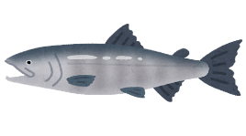



QR コード

AI によって生成されたコンテンツは間違っている可能性があります。

アニサキスの写真を見たい方は

右のQRを読み取ってください**→**

（農林水産省HP「海の幸を安全に

楽しむために ～アニサキス症の予

防～」）

アニサキスによる食中毒は、生きた状態のアニサキスを食べることで発症するため、アニサキスが死んでいれば、食べても問題ありません※。

※アニサキスアレルギーの人は除く

アニサキス症だと思ったらすぐに医療機関へ

鳥, ランプ, 光 が含まれている画像

AI によって生成されたコンテンツは間違っている可能性があります。

アニサキスは**半透明～白色の少し太い糸**のように見え、サバ、カツオ、サンマ、アジ、

イワシ、ヒラメ、サケ、イカ、タラなどによく寄生しています。



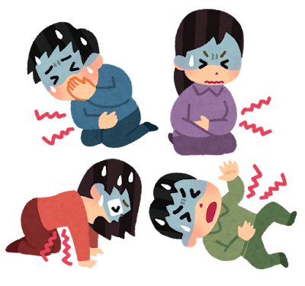

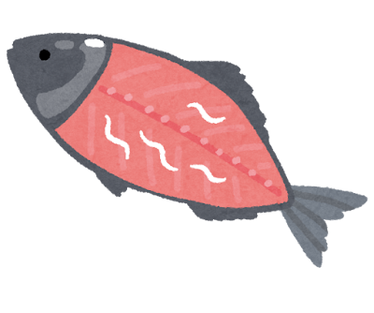



鳥, ランプ, 光 が含まれている画像

AI によって生成されたコンテンツは間違っている可能性があります。

**2～9時間後**

QR コード

AI によって生成されたコンテンツは間違っている可能性があります。

アニサキスが胃に刺さっている写真を見たい方は右のQRを読み取ってください**→**

（厚生労働省HP「アニサキ

スによる食中毒を予防しましょう」）

**激しい腹痛**

治療しないまま放置しても、1週間程度でアニサキスは死亡し、症状が自然に治まることが多いですが、激しい腹痛だけでなく、腸がむくんで内容物の通過が悪くなる腸閉塞を引き起こし、吐き気や嘔吐、下痢などを来たすことがあります。

また、鎮痛薬（痛み止め）は一時的に症状を和らげるだけであり、アニサキス症が治るわけではないため、服用せずに医療機関を受診しましょう。

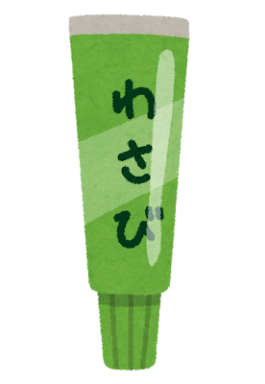

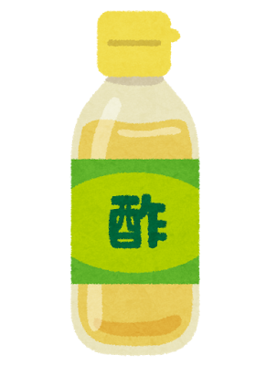

アニサキスによる食中毒は防ぐことができます

● **魚を購入する際は、新鮮な魚を選び、購入後、速やかに臓器を取り除く！**

● **調理時に目視で確認し、アニサキスを取り除く！**

● **－20 ℃で24時間以上冷凍することで、アニサキスは死滅する！**

● **60 ℃以上で1分間以上加熱することで、アニサキスは死滅する！**

● **アニサキスの体は固いが、よく噛めば死滅させることは可能！**

**※酢、しょうゆ、わさびなどの調味料ではアニサキスは死滅しません！**

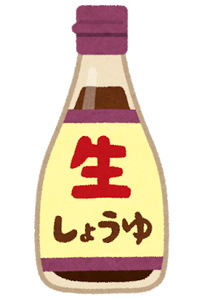

参考：厚生労働省「食中毒統計資料」、農林水産省「海の幸を安全に楽しむために ～アニサキス症の予防～」

　　　病気がみえるvol. 6 第2版（メディックメディア）、恩賜財団済生会「アニサキスによる食中毒」

健康やお薬などについて、気になることがある方は、相談薬局・出張相談会で薬剤師に気軽にお尋ねください。

作成・発行元

**《 －出張相談会－　 保健室に学校薬剤師が来ます 》**

ドラッグレターの内容、医薬品や健康、薬物乱用など

について、相談・聞きたいことがある人は保健室まで！

**●月●日（●）　　●時●分　～ ●時●分**